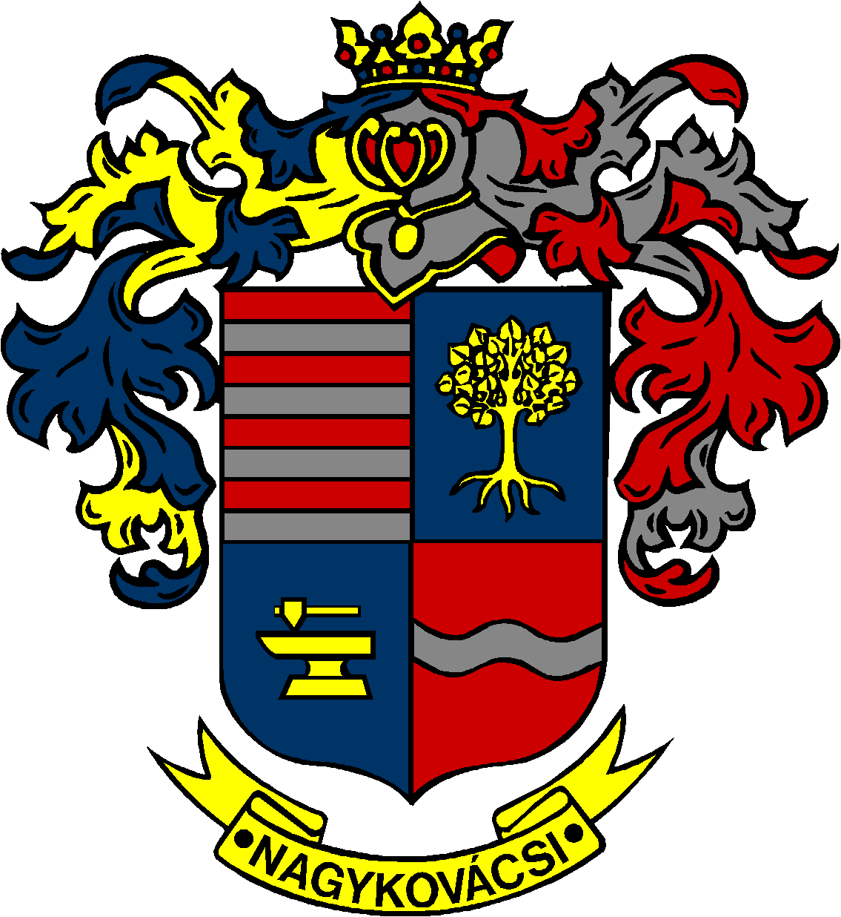

NAGYKOVÁCSI NAGYKÖZSÉG ÖNKORMÁNYZAT

ÜGYRENDI, ÖSSZEFÉRHETETLENSÉGI, JOGI ÉS KÜLSŐ KAPCSOLATOK BIZOTTSÁG

ELNÖKE

MEGHÍVÓ
Nagykovácsi Nagyközség Önkormányzatának
Ügyrendi, összeférhetetlenségi, jogi és külső kapcsolatok bizottsági
ülésére

Az ülés helye: Öregiskola Közösségi Ház és Könyvtár
Időpontja: 2016. december 14. (szerda) 8.00 óra

Napirend:

- Nagykovácsi Nagyközség Önkormányzata 2017. évi átmeneti gazdálkodásáról szóló rendelet megalkotása E – 110
Előterjesztő: Kiszelné Mohos Katalin polgármester
Előadó: Perlaki Zoltán osztályvezető
Tárgyalja: PB, ÜB

- Döntés a nem közművel összegyűjtött háztartási szennyvíz begyűjtésére vonatkozó közszolgáltatás helyi szabályairól szóló önkormányzati rendelet megalkotásáról E – 122
Előterjesztő: Kiszelné Mohos Katalin polgármester
Előadó: dr. Halmosi-Rokaj Odett mb. aljegyző
Tárgyalja: PB, ÜB

- Egészségügyi alapellátási körzetekről szóló rendelet módosítása E – 112
Előterjesztő: Kiszelné Mohos Katalin polgármester
Előadó: Grégerné Papp Ildikó osztályvezető
Tárgyalja: ÜB

- Döntés Esztergom Város Duna-Vértes Köze Regionális Hulladékgazdálkodási Társuláshoz való csatlakozásáról E – 111
Előterjesztő: Kiszelné Mohos Katalin polgármester
Előadó: dr. Halmosi-Rokaj Odett mb. aljegyző
Tárgyalja: ÜB

- A Nagykovácsi Német Nemzetiségi Önkormányzattal kötött együttműködési megállapodás felülvizsgálata E – 108
Előterjesztő: Kiszelné Mohos Katalin polgármester
Előadó: Papp István jegyző
Tárgyalja: ÜB

- Az Öregiskola Közösségi Ház és Könyvtár Alapító Okiratának módosítása és a módosító okirat elfogadása E – 116
Előterjesztő: Kiszelné Mohos Katalin polgármester
Előadó: dr. Halmosi-Rokaj Odett mb. aljegyző
Tárgyalja: ÜB

- A Lenvirág Bölcsőde és Védőnői Szolgálat Alapító Okiratának módosítása és a módosító okirat elfogadása E – 117
Előterjesztő: Kiszelné Mohos Katalin polgármester
Előadó: dr. Halmosi-Rokaj Odett mb. aljegyző
Tárgyalja: ÜB

- Nagykovácsi Nagyközség Önkormányzata kormányzati funkcióinak felülvizsgálata E – 114
Előterjesztő: Kiszelné Mohos Katalin polgármester
Előadó: dr. Halmosi-Rokaj Odett mb. aljegyző
Tárgyalja: ÜB

- Döntés a gyermekorvosi rendelő bérleti szerződéseiről E – 113
Előterjesztő: Kiszelné Mohos Katalin polgármester
Előadó: Grégerné Papp Ildikó osztályvezető
Tárgyalja: ÜB

Nagykovácsi, 2016. december 8.

Bánóczi Margit sk.
bizottsági elnök

